

«Año de la Esperanza y el Fortalecimiento de la Democracia»
Curso:
Curso Integrador I: Sistemas - Software
Tema:
INFORME DE AVANCE DEL PROYECTO: ENSEÑA-ME
Plataforma de contacto de aprendizaje
Carrera:
Ingeniería de Sistemas e Informática
Docente:
Johan Max Alexander Lopez Heredia
Grupo: individual
- Gadea Mendoza, Herbert Alain – U24239559

Índice
Capítulo 1 Aspectos generales
1.1 Descripción del problema y contexto
1.2 Definición de objetivos
1.3 Alcances y limitaciones
1.4 Justificación
1.5 Estado del arte
Capítulo 2 Marco teórico
2.1 Programación orientada a objetos
2.2 Ingeniería de requerimientos y planificación
Capítulo 3 Desarrollo de la solución
3.1 Alternativas y selección de solución
3.2 Especificación de requisitos de software
3.3 Casos de uso y proceso
3.4 Planificación y estructura de la solución
3.5 Código fuente y continuidad
Capítulo 4 Resultados del avance
4.1 Levantamiento y evidencia cualitativa
4.2 Presupuesto y recursos
Conclusiones
Referencias
Anexo A Lean Canvas vigente
Anexo B Tres alternativas
Anexo C Project Charter y WBS
Anexo D Cronograma Gantt vigente
Anexo E Evidencia de entrevista
Anexo F Correspondencia con la rúbrica

CAPÍTULO 1 ASPECTOS GENERALES

1.1 Descripción del problema y contexto
Enseña-me es un emprendimiento propio de Herbert Alain Gadea Mendoza, planteado como proyecto académico individual. Busca facilitar que estudiantes universitarios encuentren personas que ofrezcan orientación en una especialidad, consulten su perfil y establezcan contacto mediante WhatsApp. El emprendimiento se encuentra en fase de definición y planificación; no se presenta como una empresa constituida ni como una plataforma en operación.
La búsqueda de apoyo académico puede depender de compañeros, grupos de mensajería o contenidos generales. El problema propuesto consiste en la dispersión de información sobre quién puede orientar, en qué tema y cómo contactarlo. En el proceso de búsqueda esto obliga a consultar distintos canales y dificulta comparar información. No se dispone de una medición del tiempo perdido ni de la frecuencia de ese problema; su impacto se formula cualitativamente y se contrastará en nuevas actividades de levantamiento.
Como antecedente, el 28/10/2026 el autor entrevistó a Ítalo Romero, quien relató haber brindado orientación sobre HTML y JavaScript básico a un compañero de otro curso y haber cobrado S/ 25 por esa reunión. El autor aporta una grabación de Zoom alojada en Google Drive. Este caso muestra una experiencia concreta relatada de orientación entre compañeros; no permite estimar demanda, resultados académicos ni disposición de pago por Enseña-me. La ficha y su procedencia se presentan en el Anexo E.

1.1.1 Identidad y dirección del emprendimiento
Misión propuesta: facilitar el acceso a orientación académica entre estudiantes mediante información organizada de perfiles y especialidades y un canal sencillo de contacto externo.
Visión propuesta: consolidar un punto de encuentro académico que permita encontrar orientación pertinente y compartir conocimientos en la comunidad universitaria, con información clara sobre el alcance del servicio.
Entorno: estudiantes de primeros ciclos que buscan apoyo y estudiantes más avanzados que ofrecen orientación; grupos académicos y plataformas educativas que ya funcionan como alternativas; disponibilidad de navegación web y WhatsApp. La plataforma dependerá de la voluntad de los orientadores de publicar sus datos y mantenerlos actualizados.
Estrategias: concentrarse en búsqueda por especialidad, reducir pasos hasta el contacto, mantener la coordinación fuera de la plataforma y separar el acceso gratuito de la activación simulada del perfil de orientador. No se procesarán pagos ni se prometerá certificación de competencias.
Planes: documentar el proyecto y comparar alternativas en APF1; completar el diseño de APF2 antes de programar; presentar los avances el 30/10/2026; continuar pruebas, seguridad, despliegue, monitoreo y mantenimiento hasta el cierre previsto el 11/12/2026. El proyecto será presentado al docente el viernes 30/10; su aprobación no se considera emitida.

1.1.2 Problema y alcance del proceso
Pregunta del proyecto: ¿cómo facilitar la búsqueda y el contacto entre estudiantes que requieren orientación académica y estudiantes que desean compartir sus conocimientos? El proceso actual se representa como una consulta informal de contactos y grupos. El proceso propuesto centraliza perfiles, filtra por especialidad y entrega el enlace de contacto. La coordinación de horarios, condiciones y orientación permanece fuera del aplicativo.

1.2 Definición de objetivos

1.2.1 Objetivo general
Desarrollar una plataforma web que facilite la búsqueda y el contacto de orientadores académicos entre estudiantes universitarios mediante perfiles organizados por especialidad, contacto externo por WhatsApp y control de publicación con una suscripción mensual simulada.

1.2.2 Objetivos específicos
OE1. Definir requerimientos y reglas del flujo principal. Evidencia prevista: Catálogo con criterios de aceptación revisados.
OE2. Diseñar perfiles, especialidades y suscripciones. Evidencia prevista: Modelo relacional y diccionario en APF2.
OE3. Implementar búsqueda por especialidad y consulta de perfiles. Evidencia prevista: Pruebas con datos de demostración.
OE4. Facilitar el acceso externo a WhatsApp. Evidencia prevista: Verificación del enlace y destino.
OE5. Controlar publicación con suscripción mensual simulada. Evidencia prevista: Pruebas de vigencia y vencimiento.
OE6. Verificar el flujo y los controles de acceso. Evidencia prevista: Casos JUnit y pruebas manuales documentadas.

1.3 Alcances y limitaciones

1.3.1 Alcances
El MVP incluye registro e inicio y cierre de sesión, edición del perfil propio de orientador, asociación con especialidades, catálogo filtrable de perfiles visibles, consulta de detalle y apertura de WhatsApp. Una cuenta puede buscar apoyo y mantener un perfil como orientador. La suscripción mensual se activará de manera simulada para controlar vigencia y publicación.
El Canvas vigente propone un modelo freemium y S/ 5 mensuales para la suscripción del orientador. El acceso básico a búsqueda se plantea sin cobro. Las condiciones y el precio son hipótesis del emprendimiento; en la demostración no se recaudará dinero. Los honorarios que acuerden estudiante y orientador serán externos a Enseña-me.

1.3.2 Limitaciones
Se excluyen matchmaking, solicitudes de match, pagos reales, chat, agenda, reservas y videollamadas. Reputación y reseñas corresponden a una etapa posterior. La información del perfil será declarada por su propietario; no equivale a una credencial verificada. El texto del Canvas relativo a referencias reales se interpreta como aspiración de contar con perfiles y experiencias auténticas, sin incorporar reseñas ficticias ni afirmar que ya existen verificaciones.
El desarrollo corresponde a un único integrante y debe emplear Java 21, Spring Boot, Thymeleaf, Bootstrap 5, SQL Server, Spring Data JPA, Spring Security, Maven, JUnit y Git/GitHub desde Visual Studio Code. Las alternativas se analizan como opciones de solución; la tecnología elegida se mantiene. El levantamiento disponible es cualitativo y no representativo de una población.

1.4 Justificación
El proyecto organiza información necesaria para descubrir y contactar opciones de orientación. Su aporte esperado es reducir la dispersión del proceso de búsqueda; esa mejora deberá verificarse con tareas de uso. En lo académico integra análisis, gestión, programación orientada a objetos, persistencia y pruebas. En lo económico explora una suscripción por visibilidad, cuya viabilidad no se demuestra mediante una activación simulada ni mediante el cobro por una clase relatado en una entrevista.

1.5 Estado del arte
Existen plataformas que conectan estudiantes y profesores. Superprof presenta un catálogo de profesores y materias; Preply documenta una búsqueda de tutores mediante filtros. Sus páginas oficiales permiten identificar el patrón de directorio, perfil y selección, pero no aportan por sí mismas una validación de la necesidad específica de Enseña-me (Superprof, s. f.; Preply, s. f.).
Tabla 1
Referentes y delimitación del proyecto
Referente | Función documentada | Relación con Enseña-me
Superprof | Descubrimiento de profesores por materia. | Se toma como referencia el catálogo; no se reproduce su modelo comercial.
Preply | Búsqueda y filtrado de tutores. | Se toma como referencia la selección por criterios; no se incorporan reservas ni clases internas.
Compañeros y grupos académicos | Canales mencionados en el análisis del autor. | Alternativa informal para identificar contactos; no se atribuyen métricas comparativas.

CAPÍTULO 2 MARCO TEÓRICO

2.1 Programación orientada a objetos
La programación orientada a objetos organiza estado y comportamiento mediante objetos y clases. La encapsulación permite controlar el acceso a los datos y las interfaces expresan contratos entre componentes (Oracle, s. f.). En Enseña-me, Usuario, PerfilOrientador, Especialidad y Suscripcion representan conceptos del dominio. Las reglas de vigencia y publicación pertenecerán a servicios y no a la plantilla visual.

2.2 Ingeniería de requerimientos y planificación
Una especificación de requisitos de software, o SRS, organiza el propósito, el contexto, las interfaces y los comportamientos y atributos que debe satisfacer la solución. ISO/IEC/IEEE 29148 aborda procesos e información de ingeniería de requisitos (ISO, 2018). En este avance se utiliza una estructura SRS académica simplificada con identificadores, origen, prioridad, entradas, respuestas y criterios verificables; no se afirma certificación de conformidad con todas las cláusulas de la norma.
Lean Canvas sintetiza hipótesis del modelo de negocio en una página (Maurya, s. f.). El Project Charter define propósito, autoridad y alcance; la WBS o EDT descompone entregables; el Gantt organiza sus fechas. Son instrumentos distintos y complementarios de planificación, solicitados en la consigna del APF1.
En la alternativa elegida, Spring MVC atenderá solicitudes mediante controladores Java y vistas Thymeleaf, siguiendo el patrón documentado por Spring (Spring, s. f.). Los servicios concentrarán la lógica y Spring Data JPA la persistencia en SQL Server. La interfaz y la coordinación externa no sustituyen la validación y autorización en servidor.

CAPÍTULO 3 DESARROLLO DE LA SOLUCIÓN

3.1 Alternativas y selección de solución
Se comparan tres alternativas que cubren el mismo recorrido y las mismas exclusiones. Cada una dispone de cinco pantallas preliminares en el Anexo B: exploración, detalle del orientador, acceso a cuenta, gestión de perfil y suscripción. Las diferencias afectan la arquitectura de presentación y la navegación; no amplían el alcance con chat o pagos.
Tabla 2
Alternativas técnicas propuestas
Alternativa | Tecnología y recorrido | Valoración
A Directorio web MVC | Java 21, Spring Boot, Thymeleaf y Bootstrap 5. Catálogo y navegación directa. | Elegida: corresponde a las tecnologías definidas y separa presentación, reglas y persistencia.
B Recorrido guiado | Java con Jakarta Servlets y JSP, servicios y acceso a SQL Server. Secuencia de búsqueda orientada por pasos. | Viable; requiere implementar más infraestructura de navegación y acceso a datos.
C Panel de trabajo | Vaadin Flow con vistas y lógica de aplicación Java y SQL Server. Panel con navegación lateral. | Viable; incorpora aprendizaje de un marco de interfaz distinto del ya definido.
Jakarta documenta Servlets y Server Pages para aplicaciones web Java; Vaadin Flow permite construir la interfaz web en Java (Eclipse Foundation, s. f.; Vaadin, s. f.). La selección A responde al alcance y a la decisión tecnológica del autor. Esta valoración es un juicio de diseño y no el resultado de una prueba comparativa ejecutada.

3.1.1 Participación de Java
Las tres alternativas se diseñan para cumplir al menos 50% de Java en el código propio de la aplicación. A y B ubican en Java controladores, servicios, entidades, persistencia, seguridad y validadores; C incorpora también vistas escritas en Java. SQL, HTML y CSS apoyan esos componentes. Esta es una condición de construcción planificada y no una medición de código ya producido.
La verificación propuesta contará líneas de código propio Java y líneas totales del aplicativo, excluyendo dependencias, archivos generados y datos de demostración: porcentaje Java = líneas Java / líneas totales propias × 100. Cada alternativa debe alcanzar al menos 50%. La implementación final aportará el conteo reproducible; no se inventa un porcentaje alcanzado en APF1.

3.2 Especificación de requisitos de software

3.2.1 Introducción y descripción general
Propósito: especificar el MVP para que su diseño e implementación sean verificables. Usuarios del documento: autor y docente evaluador. Perspectiva del producto: aplicación web monolítica independiente. Actores: visitante que busca apoyo y usuario autenticado que gestiona su perfil de orientador. El catálogo será público y la administración del perfil será privada.
Fuentes del levantamiento: consigna y sílabo, decisiones del emprendimiento y entrevista relatada con Ítalo Romero del 28/10/2026. El caso relatado aporta contexto sobre orientación entre pares, pero el precio de suscripción y los requisitos de publicación siguen siendo decisiones propuestas por el autor. No se han realizado encuestas de validación.
Interfaces externas: navegador web adaptable, SQL Server para persistencia y enlace de salida a WhatsApp. El enlace contendrá el número normalizado del orientador y un texto codificado. No se integra un servicio de pagos ni una API de mensajería. Dependencias: conexión del usuario, disponibilidad de WhatsApp y vigencia calculada por el servidor.
Definiciones: orientador es la cuenta que publica especialidades y contacto; perfil visible es el perfil completo, habilitado voluntariamente y con suscripción vigente; simulación es una activación de prueba sin cobro; contacto es la apertura del servicio externo, sin confirmar envío ni orientación realizada.

3.2.2 Requisitos funcionales
Tabla 3
Catálogo de requisitos funcionales
ID y prioridad | Requisito | Criterio de aceptación
RF01 / Alta | Registrar cuenta e iniciar y cerrar sesión | Un correo único permite acceso con credenciales válidas; duplicado o contraseña inválida se rechazan.
RF02 / Alta | Gestionar perfil propio de orientador | El propietario guarda descripción, especialidades y teléfono válido; otra cuenta no puede modificarlo.
RF03 / Alta | Consultar catálogo y filtrar por especialidad | Solo aparecen perfiles publicados vigentes que cumplen el filtro; sin coincidencias se informa resultado vacío.
RF04 / Alta | Consultar detalle público | Se muestran descripción y especialidades del perfil visible; un perfil no visible no expone contacto por URL directa.
RF05 / Alta | Abrir contacto externo | Desde un perfil visible se abre WhatsApp con número del orientador y texto codificado; se avisa salida externa.
RF06 / Alta | Simular suscripción mensual | Usuario autenticado activa su propia simulación; servidor calcula vigencia y muestra que no hay cobro.
RF07 / Alta | Controlar publicación por vigencia | Solo un perfil completo con publicación habilitada y vigencia actual aparece; vencido se oculta de listado y detalle.
RF08 / Media | Consultar estado de suscripción propia | El propietario consulta inicio y fin; acceso anónimo o ajeno no muestra esos datos.
Origen de RF01 a RF08: análisis del flujo propuesto y decisiones del autor. Los datos de entrada son credenciales, especialidad seleccionada, datos del perfil y solicitud de activación. La respuesta del sistema será acceso autorizado o rechazo, lista filtrada o vacía, detalle visible, enlace externo, guardado de perfil o estado de vigencia según cada criterio. Una URL directa no debe permitir evadir las restricciones de publicación o propiedad.

3.2.3 Requisitos no funcionales

RNF01 Seguridad de acceso
Requisito: Aplicar hash de contraseñas y comprobar autenticación y propietario en servidor. Verificación: Pruebas de acceso anónimo, credencial inválida y edición de perfil ajeno deben ser rechazadas.

RNF02 Validación y privacidad
Requisito: Validar campos en servidor y publicar contacto solo cuando el propietario habilite un perfil completo y vigente. Verificación: Campo inválido impide guardar o publicar; perfil oculto o vencido no expone contacto en listado ni detalle.

RNF03 Usabilidad adaptable
Requisito: Permitir recorrido por teclado con etiquetas y mensajes legibles. Verificación: Comprobar a 360 y 1366 px que se puede filtrar, consultar y activar el contacto sin desbordamiento.

RNF04 Rendimiento
Requisito: Objetivo de búsqueda inferior a 2 segundos con 100 perfiles ficticios en entorno local documentado. Verificación: Registrar entorno y tiempos al ejecutar pruebas. No se declara cumplimiento antes de medir.

RNF05 Persistencia y mantenibilidad
Requisito: Separar MVC, servicios y repositorios; conservar datos tras reinicio y construir con Maven. Verificación: Prueba de reinicio conserva perfiles; compilación y casos JUnit seleccionados pasan.

RNF06 Transparencia de la simulación
Requisito: Mostrar que la activación mensual no cobra y que la coordinación se realiza externamente. Verificación: Las pantallas no solicitan tarjeta ni anuncian un pago realizado.

3.2.4 Reglas del negocio
RN01. La vigencia dura un mes calendario, con inicio incluido y fin excluido, evaluado con hora de Lima. Si el mes final no contiene el día de inicio, se usa su último día.
RN02. Repetir activación durante una vigencia no acumula periodos. Reactivar una vez vencida inicia un nuevo mes simulado.
RN03. Publicación requiere descripción, especialidad, teléfono válido, autorización voluntaria del propietario y vigencia. Ocultar voluntariamente prevalece sobre una suscripción vigente.
RN04. La cuenta básica puede buscar sin pagar. El monto S/ 5 es la hipótesis del plan de orientador y solo se muestra como referencia simulada. Los S/ 25 de la entrevista corresponden a otra operación: la orientación académica relatada.
RN05. Reputación y reseñas quedan para una etapa posterior. El aplicativo no verifica que el contacto se convierta en una sesión ni registra mensajes externos.

3.3 Casos de uso y proceso
Figura 1
Casos de uso del sistema
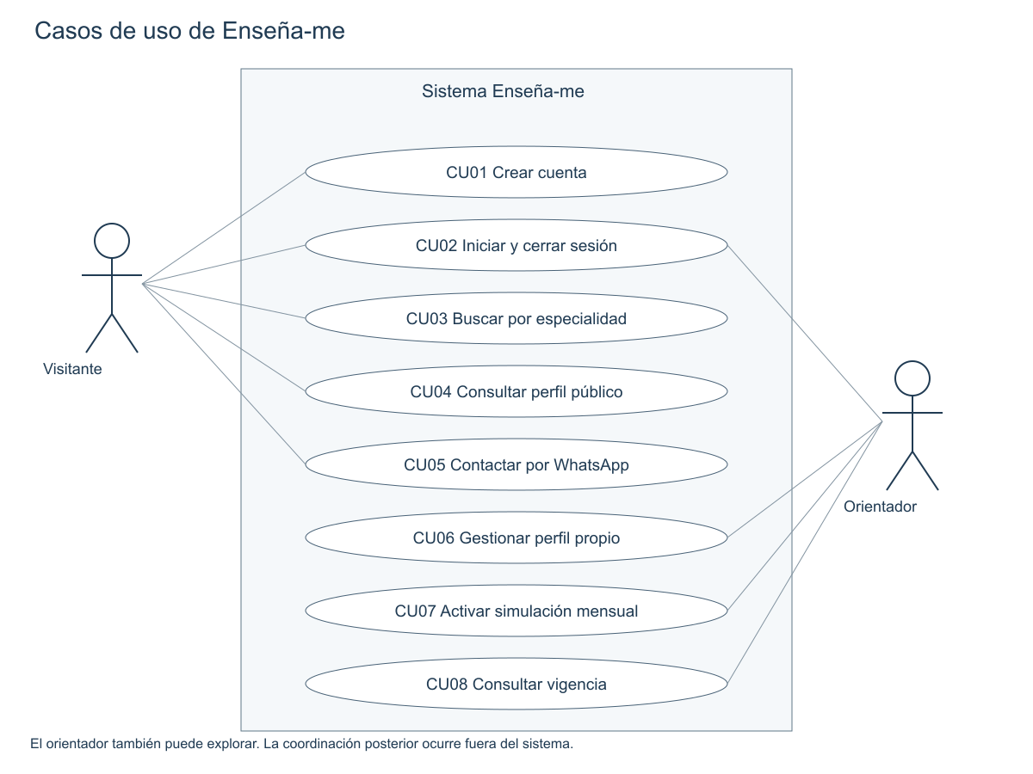
Nota. Elaboración propia.

CU01 Crear cuenta
Actor: Visitante. Precondición: Correo no registrado.
Flujo principal: Ingresar nombre, correo y contraseña; validar y guardar credenciales protegidas.
Alternativa o excepción: Correo duplicado o campo inválido: informar error y no crear cuenta.
Poscondición: Cuenta creada. Requisitos relacionados: RF01.

CU02 Iniciar y cerrar sesión
Actor: Usuario. Precondición: Cuenta registrada.
Flujo principal: Introducir credenciales; validar; abrir sesión; solicitar salida e invalidar sesión.
Alternativa o excepción: Credencial incorrecta: denegar acceso.
Poscondición: Sesión autorizada o finalizada. Requisitos relacionados: RF01.

CU03 Buscar por especialidad
Actor: Visitante o usuario. Precondición: Acceso al catálogo.
Flujo principal: Elegir especialidad; consultar; filtrar por visibilidad y vigencia; presentar resultados.
Alternativa o excepción: Sin coincidencias: mostrar estado vacío.
Poscondición: Lista pertinente o respuesta vacía. Requisitos relacionados: RF03 y RF07.

CU04 Consultar perfil
Actor: Visitante o usuario. Precondición: Perfil disponible.
Flujo principal: Seleccionar resultado; comprobar visibilidad; mostrar descripción y especialidades.
Alternativa o excepción: Perfil vencido u oculto: denegar detalle y contacto.
Poscondición: Perfil consultado. Requisitos relacionados: RF04.

CU05 Contactar por WhatsApp
Actor: Visitante o usuario. Precondición: Perfil visible y número válido.
Flujo principal: Seleccionar contacto; construir enlace y texto codificado; abrir servicio externo.
Alternativa o excepción: Número inválido: deshabilitar contacto; indisponibilidad externa no confirma envío.
Poscondición: Enlace abierto, sin acreditar mensaje enviado. Requisitos relacionados: RF05.

CU06 Gestionar perfil propio
Actor: Orientador autenticado. Precondición: Cuenta con sesión activa.
Flujo principal: Editar descripción, especialidades, teléfono y publicación; validar propiedad y datos; guardar.
Alternativa o excepción: Acceso ajeno: rechazar; datos incompletos: no publicar.
Poscondición: Perfil propio actualizado. Requisitos relacionados: RF02 y RF07.

CU07 Activar simulación mensual
Actor: Orientador autenticado. Precondición: Acceso a su suscripción.
Flujo principal: Solicitar activación; verificar estado; calcular vigencia; guardar y mostrar condición simulada.
Alternativa o excepción: Si está vigente, conservar vencimiento; no acumular.
Poscondición: Vigencia de prueba registrada, sin cobro. Requisitos relacionados: RF06 y RF07.

CU08 Consultar vigencia
Actor: Orientador autenticado. Precondición: Acceso al estado propio.
Flujo principal: Consultar inicio, vencimiento y estado; devolver únicamente datos del propietario.
Alternativa o excepción: Solicitud anónima o ajena: denegar.
Poscondición: Estado propio consultado. Requisitos relacionados: RF08.
Figura 2
Proceso preliminar de búsqueda y contacto
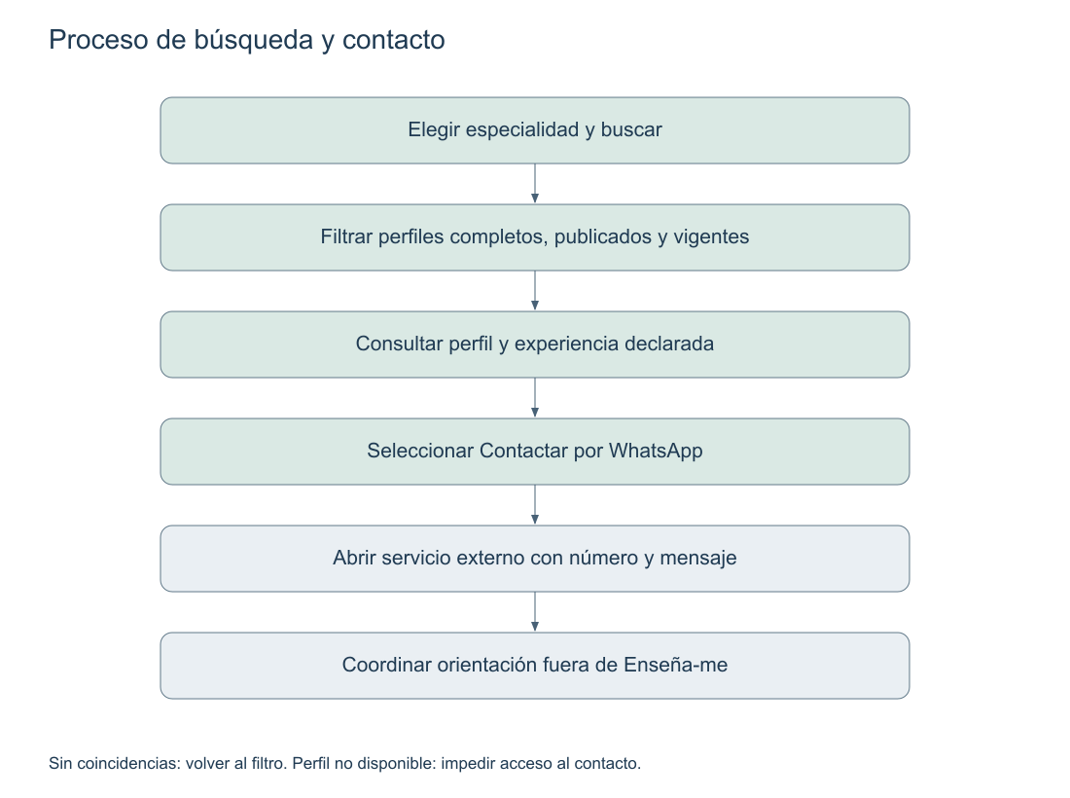
Nota. Elaboración propia.
El proceso cubre RF03, RF04 y RF05 y la comprobación de RF07. La condición de perfil completo y vigente se comprueba antes de mostrar el contacto. La autenticación y propiedad protegen la edición y activación, conforme a RNF01 y RNF02. El diagrama representa un flujo preliminar; el modelado BPM se profundizará en APF2.
Tabla 4
Trazabilidad de requisitos y pantallas
Objetivo | Requisitos y casos | Pantallas y comprobación
OE1 y OE6 | RF01; CU01 y CU02; RNF01 | A03, B03 y C03. Registro, credenciales y salida.
OE2 | RF02; CU06; RNF02 | A04, B04 y C04. Propiedad y datos válidos.
OE3 | RF03, RF04, RF07; CU03 y CU04 | A01/A02, B01/B02, C01/C02. Filtro, detalle y vigencia.
OE4 | RF05; CU05 | A02, B02 y C02. Enlace externo.
OE5 | RF06 a RF08; CU07 y CU08 | A05, B05 y C05. Estado, activación y límites temporales.

3.4 Planificación y estructura de la solución
El Project Charter, el Gantt y la WBS cubren los objetivos de definición, diseño, implementación y verificación. El proceso anterior complementa los tres instrumentos. Los anexos C y D contienen sus versiones; constituyen al menos tres documentos de diseño y gestión exigidos en la consigna. El modelo lógico y físico detallado y la documentación técnica se completarán en APF2.
Tabla 5
Estructura técnica preliminar
Capa | Responsabilidad | Tecnologías elegidas
Presentación | Formularios, listado, detalle y mensajes. | Thymeleaf y Bootstrap 5.
Aplicación | Control de solicitudes, reglas de visibilidad y vigencia, autorización. | Java 21, Spring MVC, servicios y Spring Security.
Persistencia | Guardar usuarios, perfiles, especialidades y suscripciones. | Spring Data JPA y SQL Server.
Construcción y calidad | Dependencias, empaquetado, pruebas y versiones. | Maven, JUnit, Git/GitHub; VS Code.

3.5 Código fuente y continuidad
Este APF1 documenta la planificación y el análisis. Los prototipos son bocetos y no código funcional del aplicativo. El desarrollo Java se iniciará después de completar el diseño de APF2. No se presentan capturas de ejecución, pruebas aprobadas ni porcentajes de implementación que no hayan sido realizados.

CAPÍTULO 4 RESULTADOS DEL AVANCE

4.1 Levantamiento y evidencia cualitativa
El resultado de este avance es documental: contexto del emprendimiento, definición de alcance, tres alternativas, SRS, casos de uso, planificación y quince pantallas de baja fidelidad. La evidencia disponible corresponde a la entrevista del 28/10/2026 reportada por el autor. El entrevistado es Ítalo Romero y el caso relatado se refiere a una clase de HTML y JavaScript básico cobrada a otro estudiante por S/ 25.
Se distingue lo observado por el autor de lo propuesto en el producto. El relato aporta un ejemplo de orientación entre pares, pero no establece cuánto pagaría alguien por publicar un perfil ni permite calcular demanda. La suscripción S/ 5 y el presupuesto del Canvas son hipótesis del emprendimiento. No hay resultados de encuesta, muestra estadística ni prueba de aprendizaje. La ficha del Anexo E identifica fuente y alcance de la evidencia.

4.2 Presupuesto y recursos
Tabla 6
Presupuesto preliminar sin desembolsos atribuidos
Concepto | Valor o tratamiento | Alcance de la cifra
Alojamiento y dominio | S/ 30 según precios de web godaddy.com | Estimación conjunta; periodicidad no indicada. No se presenta como cotización ni gasto realizado.
Tiempo de desarrollo | Aporte del único integrante. | Costo de oportunidad; horas totales y tarifa por determinar.
Equipo y conexión | Recursos propios. | No se atribuye costo de adquisición al proyecto sin base de cálculo.
Suscripción del orientador | S/ 5 mensuales propuestos. | Precio del modelo de ingresos, no costo del proyecto.
Clase relatada por el entrevistado | S/ 25 cobrados a otro estudiante. | Antecedente cualitativo; no ingreso de Enseña-me ni de su autor.
El presupuesto no se totaliza como si todas las partidas fueran costos equivalentes. El proyecto evita infraestructura de chat, pagos y videollamadas internas. Los planes de monitoreo y mantenimiento corresponden a las semanas posteriores del cronograma y se definirán sobre lo efectivamente implementado.

CONCLUSIONES
Enseña-me delimita un proceso de búsqueda y contacto de orientadores, con coordinación externa y publicación controlada por una suscripción simulada. El alcance permite organizar el trabajo de un único integrante.
La comparación de alternativas mantiene la opción Spring Boot, Thymeleaf y Bootstrap 5 como solución elegida. Las quince pantallas ilustran el mismo alcance en tres recorridos y no representan tres aplicaciones construidas.
La SRS relaciona objetivos, requisitos, casos de uso y criterios de aceptación. El Project Charter, la WBS y el Gantt organizan su ejecución desde el 28/10/2026 hasta el cierre previsto el 11/12/2026.
La entrevista relatada aporta un antecedente cualitativo de orientación entre compañeros. Su alcance no permite afirmar validación comercial, generalizar resultados ni considerar aprobada la propuesta por el docente. La presentación del 30/10 constituye el punto de revisión académica.

Eclipse Foundation. (s. f.). Jakarta Servlet, Jakarta Faces and Jakarta Server Pages explained.
https://jakarta.ee/learn/specification-guides/servlet-faces-and-server-pages-explained/
International Organization for Standardization. (2018). ISO/IEC/IEEE 29148:2018 Systems and software engineering Life cycle processes Requirements engineering.
https://www.iso.org/standard/72089.html
Maurya, A. (s. f.). Create your Lean Canvas [Extracto de Running Lean, segunda edición].
https://s3.amazonaws.com/runninglean/Create-Your-Lean-Canvas.pdf
Oracle. (s. f.). Object-oriented programming concepts. The Java Tutorials.
https://docs.oracle.com/javase/tutorial/java/concepts/index.html
Preply. (s. f.). Cómo buscar un tutor. Centro de ayuda.
https://help.preply.com/es/articles/4179351-como-buscar-un-tutor
Spring. (s. f.). Serving web content with Spring MVC.
https://spring.io/guides/gs/serving-web-content/
Superprof. (s. f.). Clases particulares Encuentra tu profesor.
https://www.superprof.pe/
Las fuentes web se consultaron el 29 de octubre de 2026. La entrevista personal se identifica en el texto y en el registro de evidencia, sin atribuir citas literales ni añadir una transcripción no elaborada.

ANEXO A LEAN CANVAS VIGENTE
Figura 3
Lean Canvas del emprendimiento
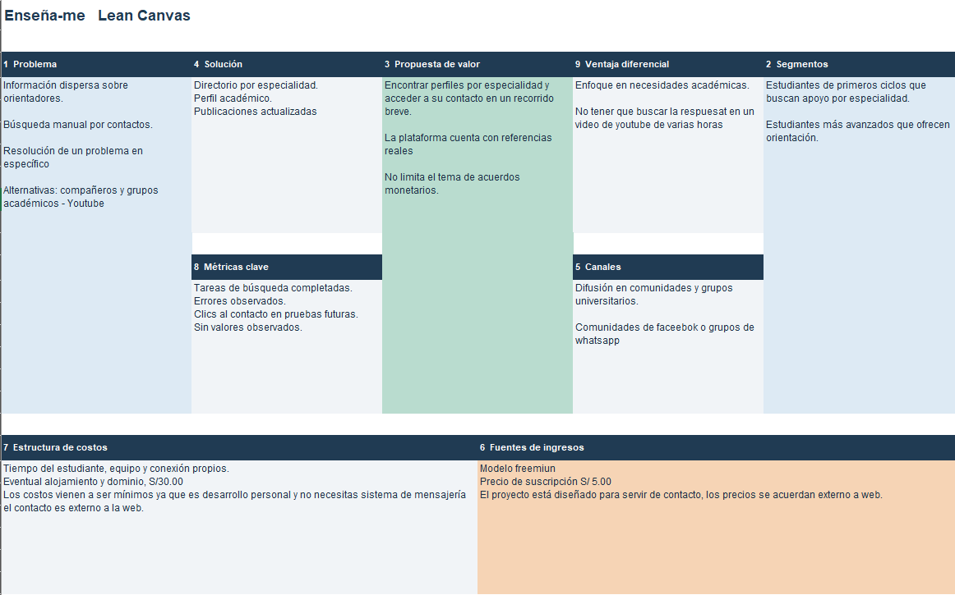

Lectura complementaria del Canvas
Lectura del modelo: cuenta básica gratuita y suscripción mensual propuesta de S/ 5 para el perfil de orientador, simulada en el MVP. El monto S/ 30 de alojamiento y dominio es referencial y carece de periodicidad especificada. La mención a referencias reales no acredita reseñas implementadas ni verificación de competencias.
La consigna denomina Lean Canvas al anexo y también enumera bloques propios de un modelo de negocio ampliado. Como complemento al Canvas vigente: relación con clientes mediante autogestión de cuenta y contacto externo; recursos clave: estudiante desarrollador, perfiles, especialidades y plataforma; actividades clave: mantener catálogo, actualizar perfiles y controlar vigencia; asociaciones clave: posibles comunidades universitarias, sin convenios confirmados.

ANEXO B PROJECT CHARTER Y WBS

B.1 Acta de constitución
Tabla 7
Project Charter básico
Campo | Definición
Nombre | Enseña-me, plataforma web de búsqueda y contacto de orientadores académicos.
Responsable y autoridad | Herbert Alain Gadea Mendoza, único integrante. Gestiona análisis, diseño, implementación, pruebas y documentos.
Propósito y objetivo | Organizar perfiles por especialidad y facilitar contacto externo. Cumplir OE1 a OE6 mediante los requisitos del SRS.
Alcance | Cuenta, perfil propio, catálogo, filtro, detalle, WhatsApp y suscripción simulada.
Exclusiones | Matchmaking, pagos reales, chat, agenda y videollamadas. Reputación y reseñas posteriores.
Entregables | APF1 con análisis y planificación; APF2 con diseño; APF3 con avance funcional; pruebas, despliegue y documentación del proyecto final.
Hitos | Inicio 28/10/2026; entrega APF1, APF2 y APF3 30/10/2026; proyecto final 11/12/2026.
Recursos y costo | Un integrante y herramientas definidas. Referencia S/ 30 para alojamiento/dominio según Canvas; otros costos sin cuantificar.
Riesgos y respuesta | Plazo corto: mantener exclusiones y documentar el estado real. Configuración SQL Server: verificar conexión al iniciar desarrollo. Acceso indebido: pruebas de autorización y propiedad.
Aceptación | Entregables coherentes con la consigna y demostración de criterios cuando se implementen. La aprobación del proyecto se presentará al docente el 30/10; no se registra una aprobación previa.
Control de cambios | Registrar requerimiento, motivo, impacto y decisión del autor. Ajustes académicos se revisan con el docente.

B.2 Estructura de desglose del trabajo
Figura 19
WBS de Enseña-me
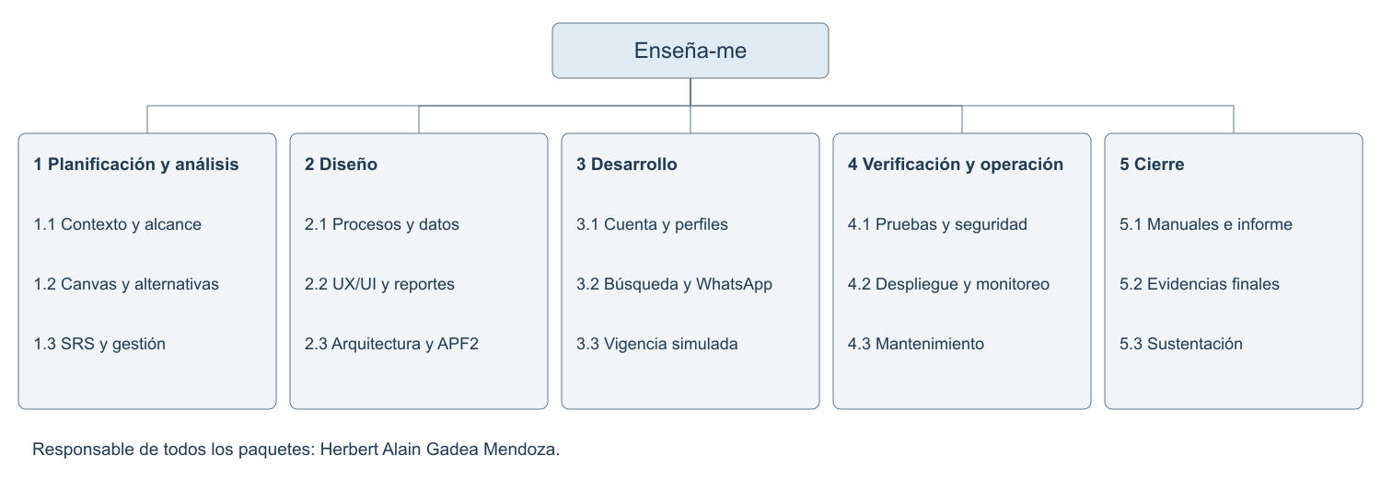
Nota. Elaboración propia.
Tabla 8
Diccionario de paquetes de la WBS
Código | Entregable | Criterio de cierre
1 | Planificación y análisis | Contexto, alcance, Canvas, alternativas, SRS, acta y Gantt revisados.
2 | Diseño de solución | Procesos, datos, prototipos y arquitectura APF2 documentados antes del código.
3 | Avance funcional | Cuenta, perfiles, búsqueda, contacto y vigencia integrados y comprobados.
4 | Verificación y operación | Pruebas y seguridad documentadas; despliegue, monitoreo y mantenimiento establecidos.
5 | Cierre | Manuales, informe, evidencias y sustentación final organizados.
Todos los paquetes corresponden al autor. OE1 se relaciona con paquete 1; OE2 con 2; OE3 a OE5 con 3; OE6 con 4 y 5. La WBS agrupa productos de trabajo; las fechas y actividades se encuentran en el Gantt.

ANEXO C CRONOGRAMA GANTT VIGENTE
Fuente: Ensena-me_Gantt.xlsx de la carpeta APF1 aportada por el autor. Se conserva una sola hoja Gantt. La semana 12 finaliza el 30/10; se mantiene el calendario de miércoles y viernes hasta la semana 18. El Gantt no acredita trabajo concluido ni sustituye las dependencias técnicas entre documentación y desarrollo.
Tabla 9
Fechas del cronograma aprobado
ID | Actividad | Inicio | Fin
G01 | Seguimiento y actualización documental | 28/10/2026 | 11/12/2026
A01 | Problema, objetivos y Lean Canvas | 28/10/2026 | 30/10/2026
A02 | Project Charter, alcance e interesados | 28/10/2026 | 30/10/2026
A03 | EDT, Gantt, riesgos y recursos | 28/10/2026 | 30/10/2026
A04 | Requerimientos y métodos de levantamiento | 28/10/2026 | 30/10/2026
A05 | Prototipos preliminares y revisión APF1 | 28/10/2026 | 30/10/2026
H01 | APF1 | 30/10/2026 | 30/10/2026
D01 | Modelado de procesos BPM | 28/10/2026 | 30/10/2026
D02 | Modelo lógico y físico SQL Server | 28/10/2026 | 30/10/2026
D03 | UX/UI, reportes y documentación | 28/10/2026 | 30/10/2026
D04 | Arquitectura y revisión documental APF2 | 28/10/2026 | 30/10/2026
H02 | APF2 | 30/10/2026 | 30/10/2026
I01 | Entorno, Maven, Git y arquitectura segura | 28/10/2026 | 30/10/2026
I02 | Cuenta, autenticación y perfil propio | 28/10/2026 | 30/10/2026
I03 | Especialidades, búsqueda y detalle público | 28/10/2026 | 30/10/2026
H03 | Avance 30% y recursos Java | 30/10/2026 | 30/10/2026
I04 | WhatsApp y suscripción mensual simulada | 28/10/2026 | 30/10/2026
H04 | Avance 40% integrado a Git y GitHub | 30/10/2026 | 30/10/2026
I05 | Correcciones y preparación APF3 | 28/10/2026 | 30/10/2026
H05 | APF3 | 30/10/2026 | 30/10/2026
P01 | Pruebas de software y correcciones | 04/11/2026 | 06/11/2026
P02 | Pruebas de seguridad y correcciones | 11/11/2026 | 13/11/2026
P03 | Empaquetado y despliegue con Maven | 18/11/2026 | 20/11/2026
P04 | Monitoreo, logs y rendimiento | 25/11/2026 | 27/11/2026
P05 | Backups, recuperación y mantenimiento | 02/12/2026 | 04/12/2026
C01 | Documentación final, pruebas y sustentación | 09/12/2026 | 11/12/2026
H06 | PROY | 11/12/2026 | 11/12/2026

Figura 20
Gantt del proyecto con fechas reales
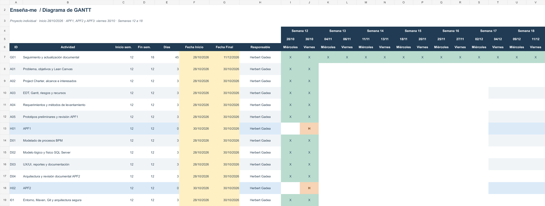
Nota. Elaboración propia

Figura 21
Gantt del proyecto con fechas reales
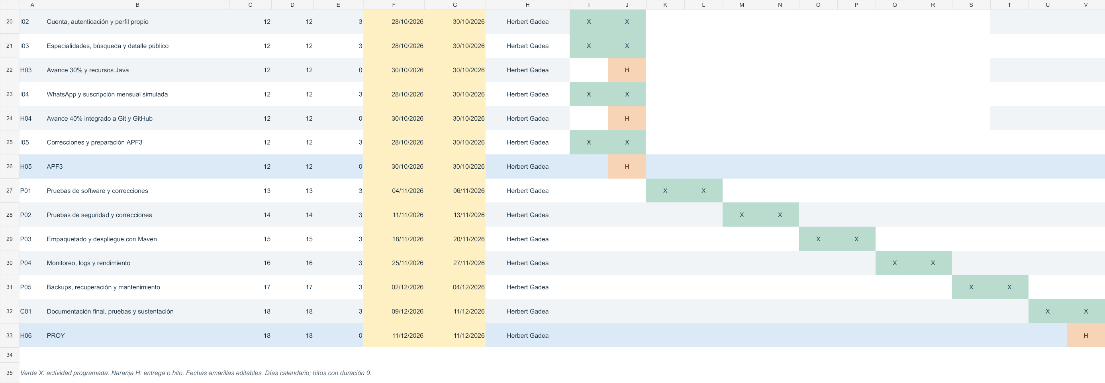
Nota. Elaboración propia

ANEXO D EVIDENCIA DE ENTREVISTA
Tabla 10
Registro de evidencia D01
Campo | Descripción
Tipo de evidencia | Entrevista y grabación de Zoom aportada mediante enlace por el autor.
Fecha | 28 de octubre de 2026.
Entrevistado | Ítalo Romero.
Responsable del registro | Herbert Alain Gadea Mendoza.
Hecho comunicado | El entrevistado brindó una clase de HTML y JavaScript básico a un compañero de otro curso y cobró S/ 25 por esa reunión.
Uso en el análisis | Antecedente de orientación entre compañeros y de coordinación de condiciones económicas fuera de una plataforma.
Límite interpretativo | No acredita demanda, satisfacción ni disposición de pago por la suscripción de Enseña-me. No se generaliza a una población.
Carpeta de evidencia d01 en Google Drive
https://drive.google.com/file/d/1yKgYKnpHKBugPK_olOAF2tjrfLj44t05/view?usp=sharing

El enlace identifica el material aportado; la ficha no atribuye expresiones literales, tiempos del video ni comprobantes de pago que no se hayan verificado. Para la sustentación se utilizará la grabación según el acceso y las condiciones de difusión que gestione el autor.

ANEXO E CORRESPONDENCIA CON LA RÚBRICA
Tabla 11
Trazabilidad a criterios de evaluación
Criterio | Puntos | Ubicación de la evidencia
Análisis del contexto | 3 | 1.1 a 1.4 y Anexo A: misión, visión, entorno, estrategias, planes, problema y alcance.
Alternativas de solución | 2 | 3.1 y Anexo B: A, B y C, cinco pantallas cada una y condición de construcción con al menos 50% Java.
Herramientas de gestión | 3 | Anexos C y D: Project Charter, Gantt y WBS vinculados con los objetivos.
Análisis de solución | 6 | 3.2 y 3.3: estructura SRS, requisitos funcionales y no funcionales, casos de uso y trazabilidad.
Diseño de solución | 4 | 3.3 y 3.4 y anexos C y D: proceso, acta, Gantt y WBS.
Sustentación oral | 2 | Preparación de exposición individual de hasta 10 minutos; su ejecución no se considera realizada.
Fuente: APF1_INDICACION.pdf, páginas 5 a 7. Los puntos suman 20 y son los máximos de los criterios; no constituyen una calificación obtenida. La evidencia del trabajo se identifica en el Anexo E y el estado de presentación académica se registra en el acta.
Tabla 12
Distribución propuesta de la sustentación
Tiempo | Tema
0 a 2 minutos | Problema, contexto, objetivos y alcance.
2 a 4 minutos | Lean Canvas y comparación de alternativas.
4 a 7 minutos | SRS, casos de uso y recorrido de pantallas seleccionadas.
7 a 9 minutos | Project Charter, WBS, Gantt y evidencia cualitativa.
9 a 10 minutos | Conclusiones y continuidad a APF2 y APF3.

